ИНСТРУКЦИЯ ПО ЭКСПЛУАТАЦИИ

УСТАНОВКА ИЗДЕЛИЯ
Изделие устанавливать на выровненную поверхность.
Монтаж изделия должна проводить организация, имеющая допуск к монтажным работам.

ПРАВИЛА ТРАНСПОРТИРОВКИ
Изделие должно транспортироваться грузовым транспортом с соблюдением правил для конкретного вида транспорта.

ПРАВИЛА ЭКСПЛУАТАЦИИ
Используйте изделие по назначению.

ПРАВИЛА ХРАНЕНИЯ
Изделие хранить в помещениях, обеспечивающих сохранность от механических повреждений, попадания влаги и действия агрессивных сред.

ГАРАНТИЙНЫЕ ОБЯЗАТЕЛЬСТВА
Изготовитель гарантирует соответствие изделия техническим требованиям при соблюдении потребителем условий эксплуатации и хранения и при наличии паспорта на изделие.
Гарантийный срок эксплуатации – 12 месяцев со дня получения изделия потребителем. Гарантийный ремонт осуществляется только при наличии паспорта.

СВЕДЕНИЯ О РЕКЛАМАЦИЯХ
В случае обнаружения дефектов и неисправностей потребитель имеет право предъявить рекламацию в течение 30 дней с момента получения изделия, а Изготовитель обязуется удовлетворить требования по рекламации в течение 30 дней с момента её получения. Гарантийный ремонт осуществляется при наличии паспорта.

СВИДЕТЕЛЬСТВО О ПРОДАЖЕ

Дата ________________________ Подпись продавца __________________

Дата ________________________ Подпись покупателя _______________

ООО «Пумори – Спорт»

Консоль для отработки подачи

Паспорт – описание
701.617.000ПС
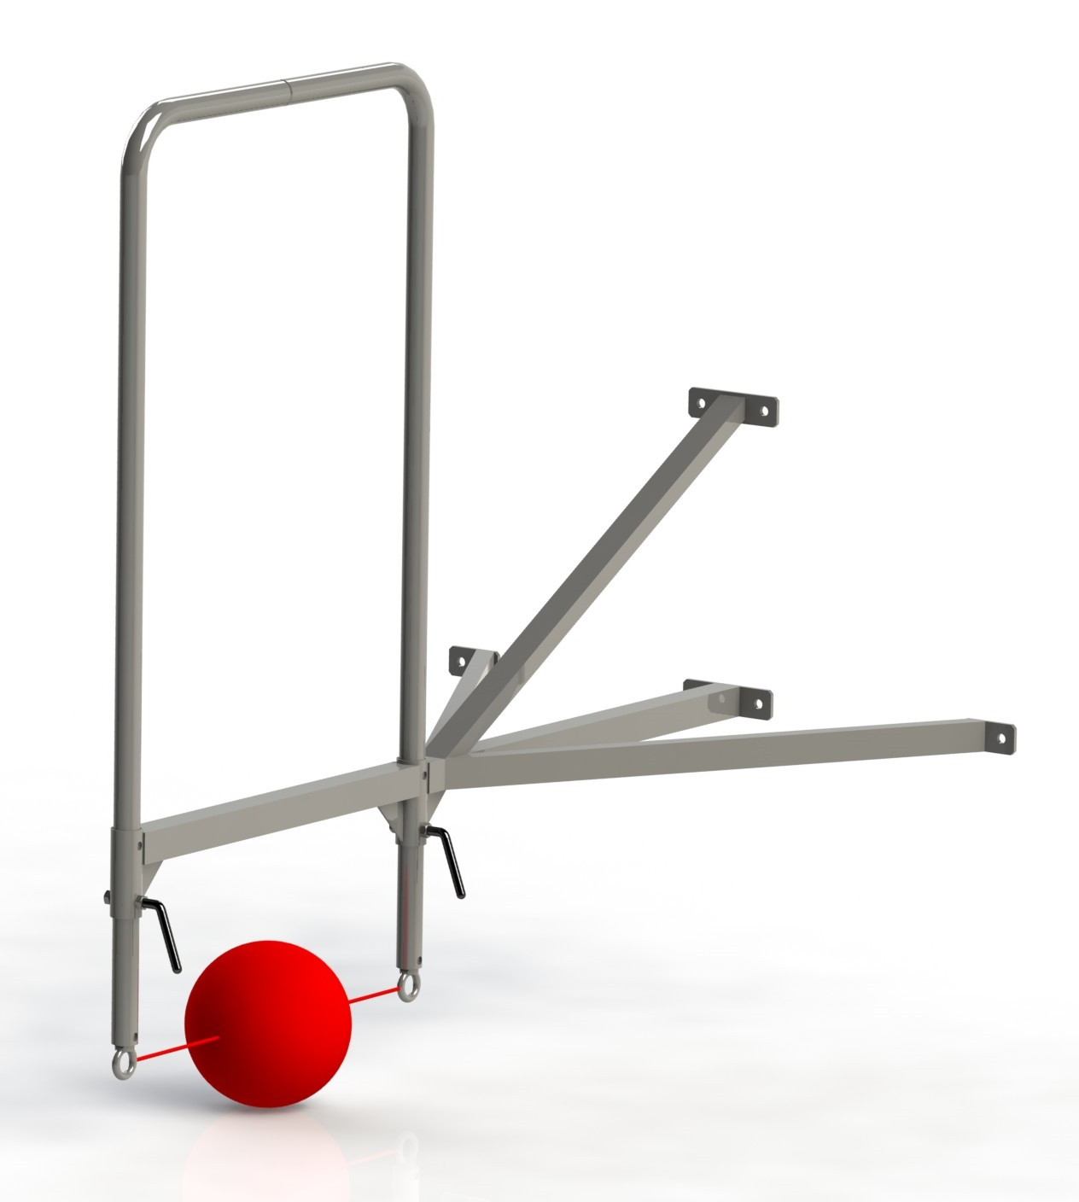

Россия, 620142, г. Екатеринбург, ул. Монтёрская, 3
Тел.: (343) 287-93-70; 287-93-80
E-mail:psp@pumori.ru
www.pumorisport.ru
ТЕХНИЧЕСКОЕ ОПИСАНИЕ

ВВЕДЕНИЕ
Техническое описание предназначено для изучения конструкции и содержит технические данные и сведения об устройстве изделия, необходимые для обеспечения его правильной эксплуатации.

НАЗНАЧЕНИЕ
Изделие предназначино для отработки подачи мяча в волейболе.

ТЕХНИЧЕСКИЕ ДАННЫЕ
Габаритные размеры (не более):
Длина, мм 1340
Ширина, мм 900
Высота, мм 1300
Масса, кг 18

УСТРОЙСТВО ИЗДЕЛИЯ
Используемый сортамент: труба Ø33,5х3,2мм, труба профильная 40х40х3мм, 40х25х2мм.
Покрытие: ППП.
Прочие материалы: мяч на растяжках, заглушки пластиковые, метизы.

КОМПЛЕКСТНОСТЬ
- Основание 1
- Скоба 1
- Мяч на растяжках 1
- Рым болт 2
- Жимок 4

Изготовитель оставляет за собой право на изменения конструкции, не ухудшающие эксплуатационные характеристики изделия.

СВИДЕТЕЛЬСТВО О ПРИЕМКЕ

Заводской №: 701.617
соответствует техническим требованиям конструкторской документации и признано годным для эксплуатации.

Приемку произвел ________________________ Дата выпуска _________
(роспись)
Приемку произвел ________________________ Дата выпуска _________
(роспись кладовщика ПС)

